**Họ và tên : Giang Thị Sông Hằng**

**Lớp : CNPM2**

**MSSV: 150080133**

**Link youtube:** **<https://youtu.be/X35KUTY4fVo>**

**Lab 4 Thiết Lập Rules Tường lửa Sophos UTM**

Bước 1:Khởi động máy domian Controller và Fire Sophos

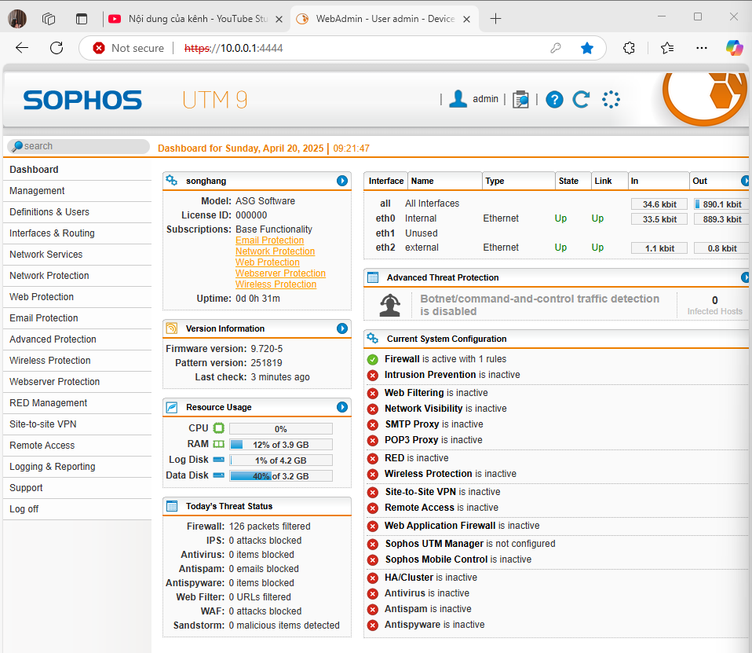

Bước 2: Kết nối vào WebAdmin của Firewall Sophos UTM. Vào **Definitions & Users > Authentication Services >** Chọn **Server >** Chọn **New Authentication Server...**

Bước 3: Tại mục Backend, chọn Active Directory

Bước 4: Tại phần Server, chọn + và nhập thông tin Domain Controller

Bước 5: Tại trường Bind DN, nhập thông số cấu hình như sau ứng với domain uit.local đã thiết lập.

CN=administrator,CN=Users,DC=uit,DC=local

Sinh viên chỉnh sửa uit và local tương ứng với domain mình đã xây dựng từ trước.

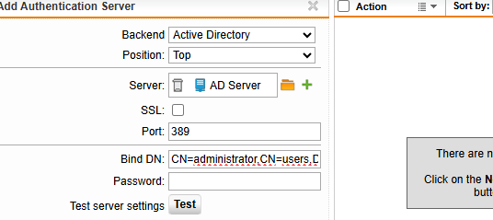

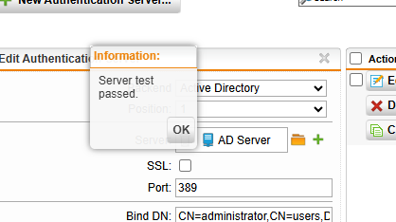  
Bước 7: Chọn Save để lưu lại cấu hình và kết quả thiết lập như sau:

**Bước 8:** Tạo 2 user mới trên Domain tại máy Domain Controller.  
Vào Start > Administrative Tools > Active Directory Users and Computers  
Tạo 2 user tương ứng với thông tin của 2 sinh viên, tên đăng nhập là tên sinh viên.  
Ví dụ, tạo 2 user a và b cho Nguyễn Văn A và Nguyễn Văn B

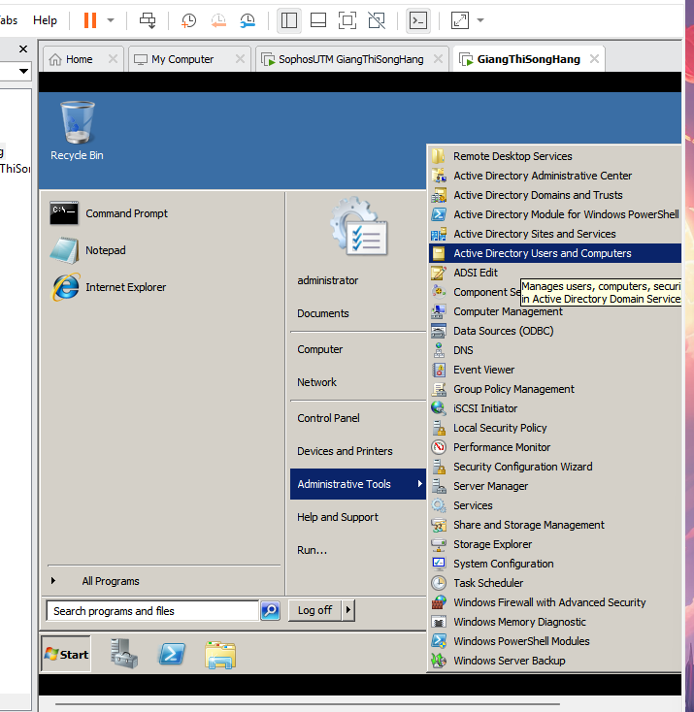

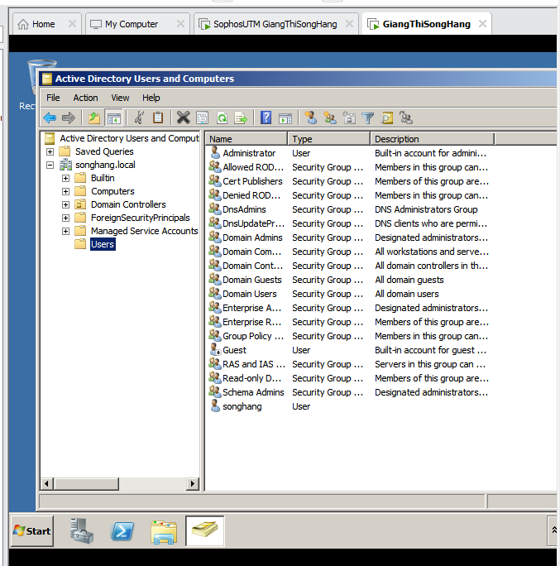

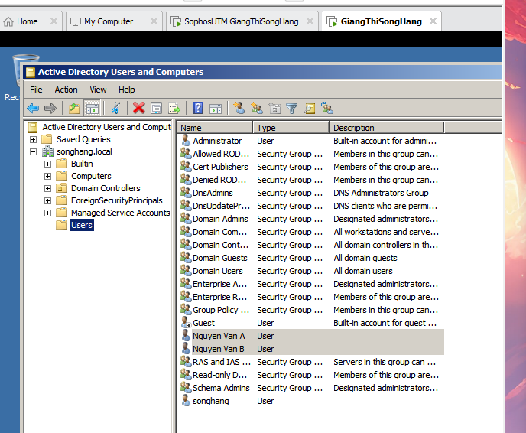

**Lưu ý:** Có thể bỏ các policy đặt mật khẩu phức tạp của domain để tạo tài khoản dễ dàng hơn với các mật khẩu đơn giản bằng cách vào *Group Policy Management* > *Edit Default Domain Policy* và thay đổi thiết đặt.

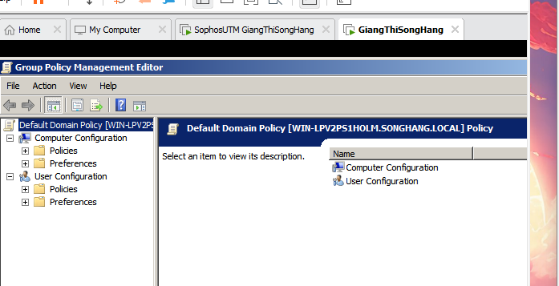

**Bước 9:** Thiết lập Proxy Server cho domain. Tại Domain Controller:  
Vào **User Configuration** > **Windows Settings** > **Internet Explorer Maintenance** > **Connection**

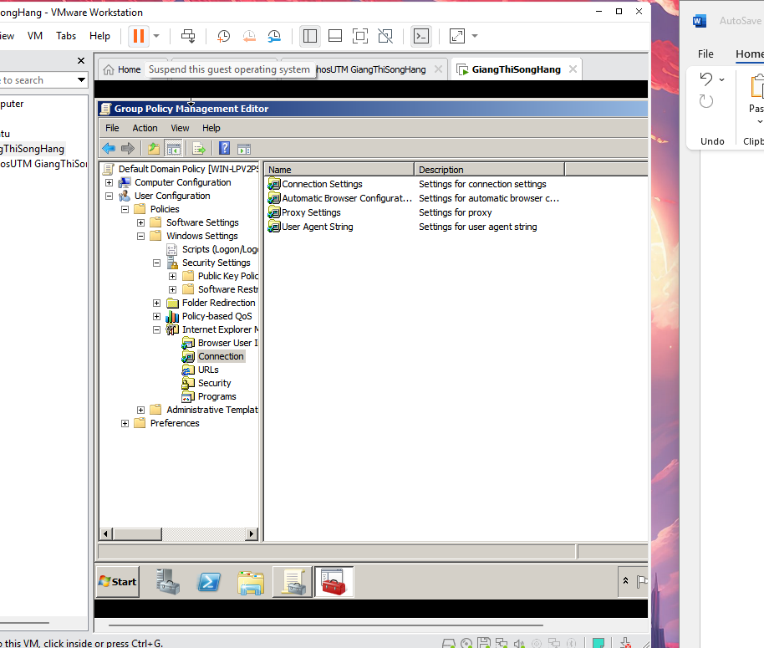

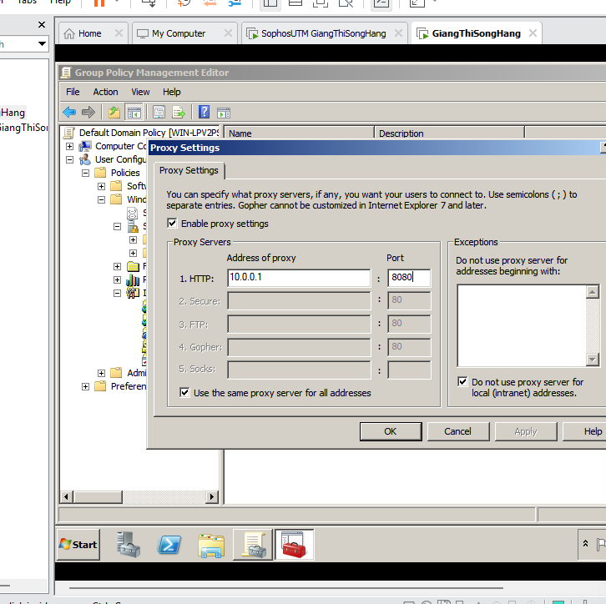

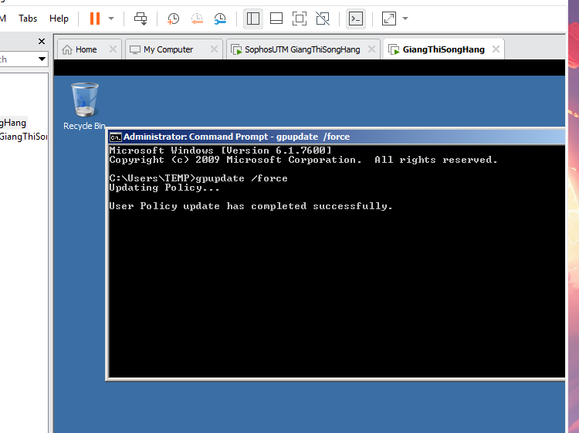Bước 10 cập nhập lại hệ thống

**Bước 11:** Tại WebAdmin của Firewall Sophos UTM, chọn **Authentication Services** > chọn Tab **Global Settings**  
Chọn **Create users automatically** và **End-User Portal** và **Apply** như sau

**Bước 12:** Chọn **Authentication Services** > chọn Tab **Advanced**.  
Tại phần **Prefetch Directory Users** > chọn folder icon]  
Tiếp theo chọn **Users** và kéo 2 user đã tạo ở bước 9 vào phần DND bên dưới.

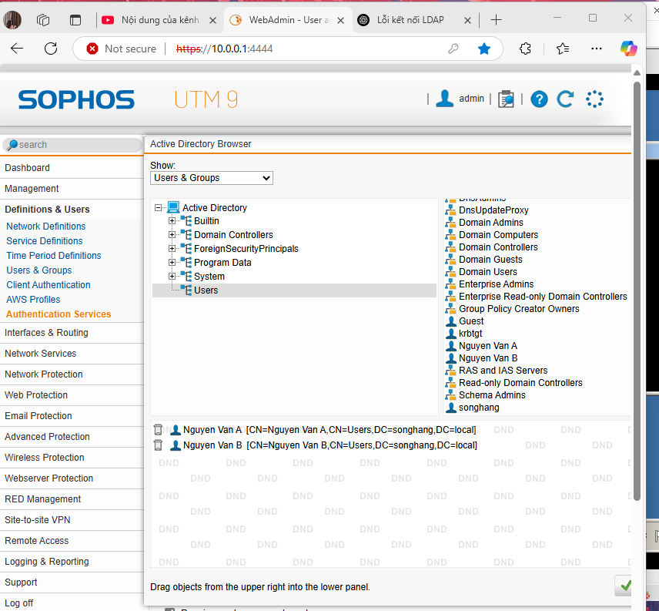

Bước 13: Chọn Enable backend synnc on login và nhấn apply

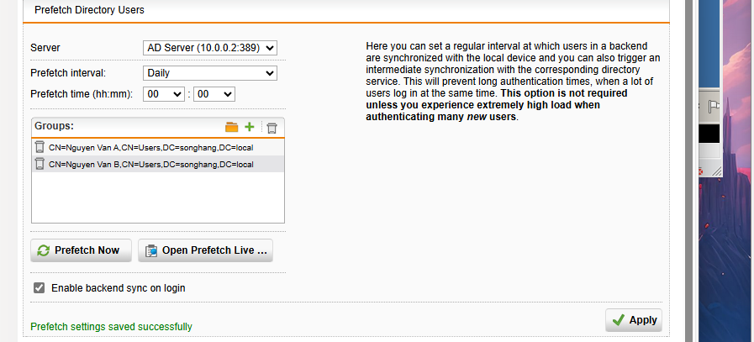

**2. Thiết lập một số kịch bén quy định về chinh sách tài khoản tại domain**

Bước 1: Tại WebAdmin vào Web Protection>web filtering và bật bộ lọc

Bước 2: Tạo quy tắc web mới

Bước 3: Thiết lập chinh sách cấm truy cập các Website tìm việc (job Sreach)

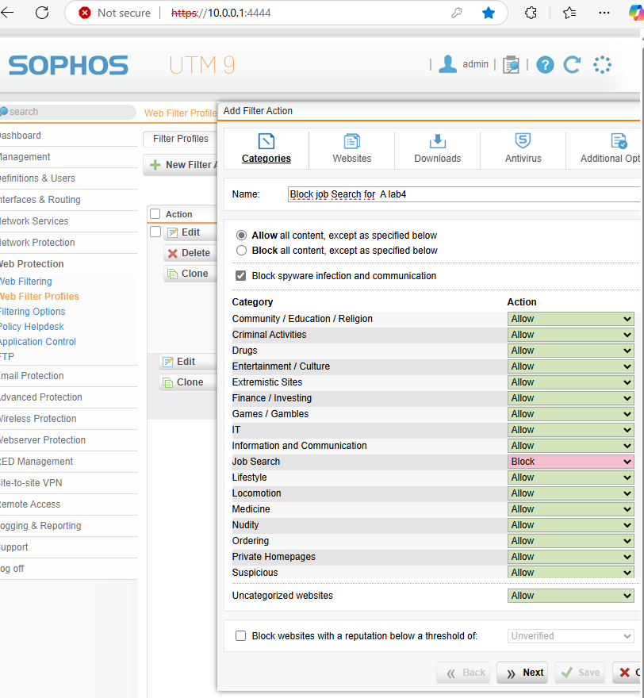

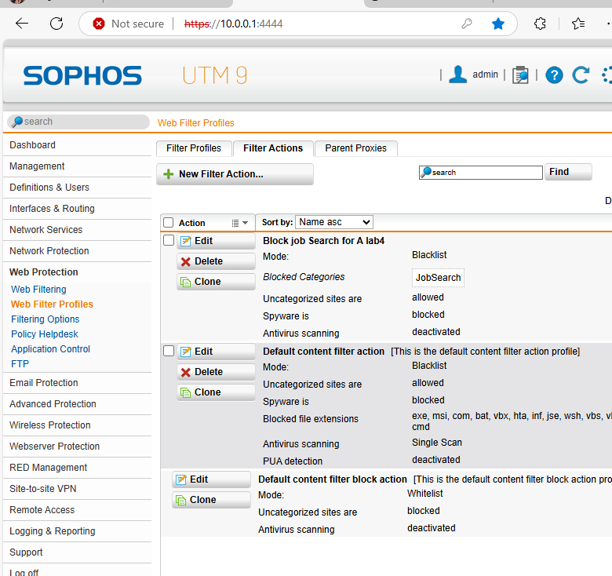

Bước 4: Tạp 1 policy mới và áp dụng cho user a

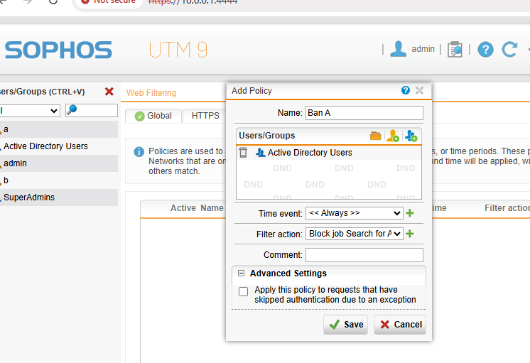

**Lưu ý:** Nếu không thể đăng nhập khi đã cung cấp đúng mật khẩu thì do máy Domain Controller chưa cấp quyền cho user chứng thực đăng nhập vào, ta thay đổi lại chính sách này trong Group Policy Management như sau.  
Tại **Group Policy Management** > chỉnh sửa **Default Domain Controller Policy** và vào **Computer Configuration > Windows Settings > Local Policies > User Rights Assignment** > Thay đổi chính sách **Allow log on locally**

